须知页显示
设置第二设备直播后，学生端须知页面将会新增相关显示，具体为直播二维码以及直播账号密码
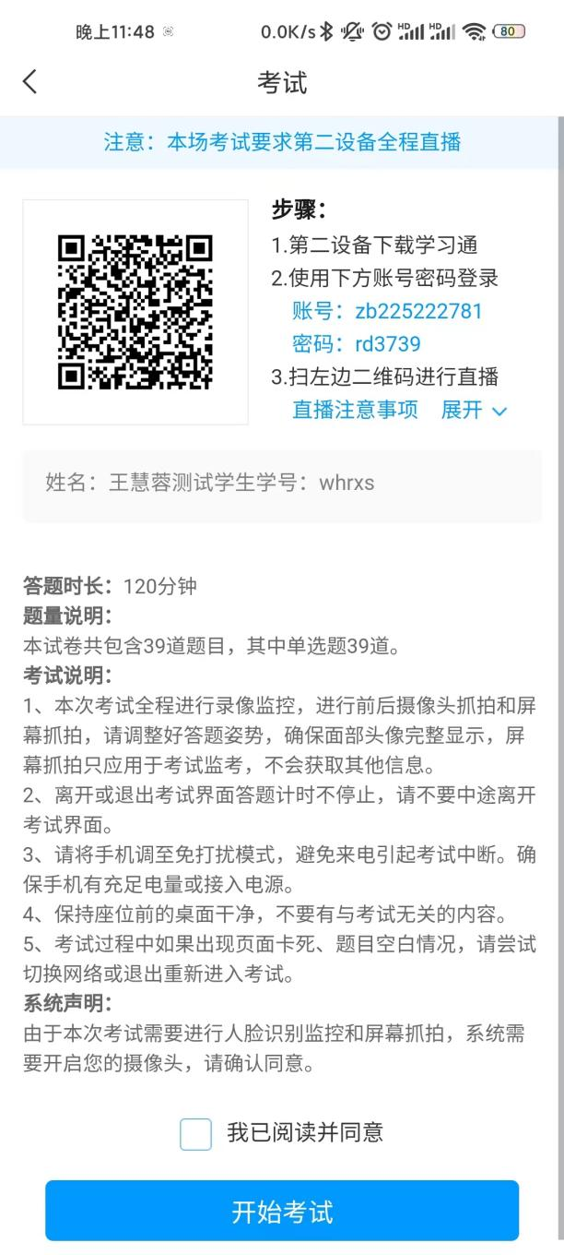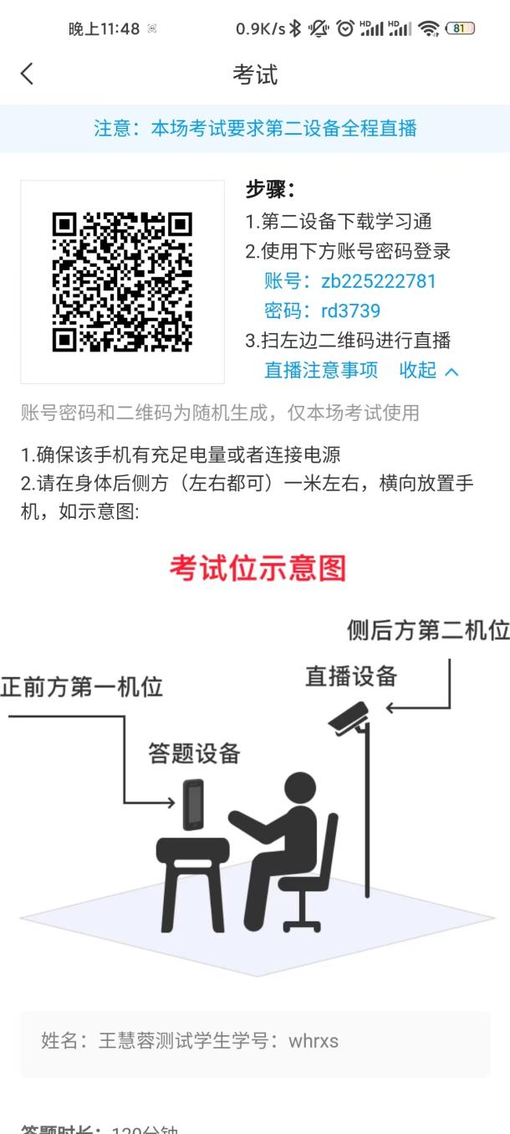

第二设备（直播设备）登录
第二设备下载学习通后，使用考试须知中提供的账号密码，对应填写进手机号和密码，进行登录
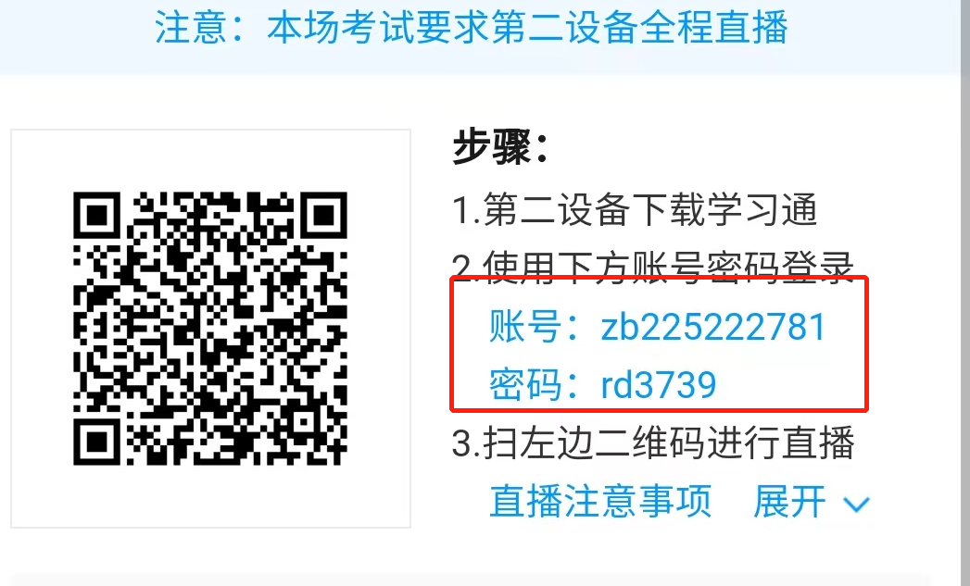
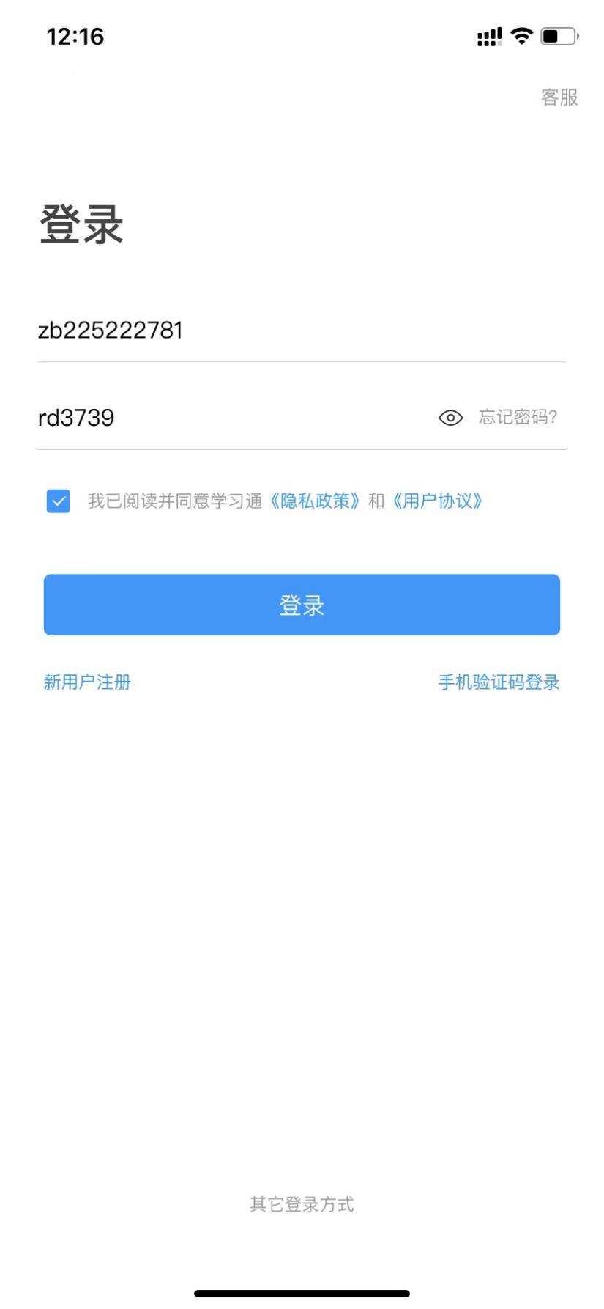
注意：登录成功后账号名称应与自己第一设备登录账号的用户一致
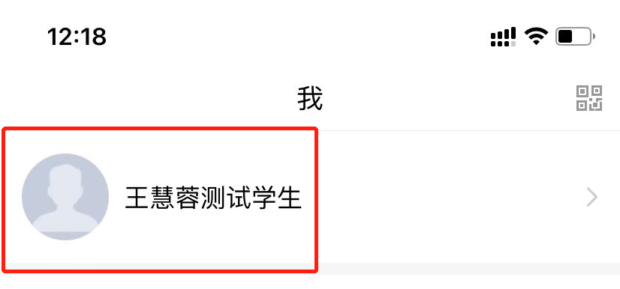
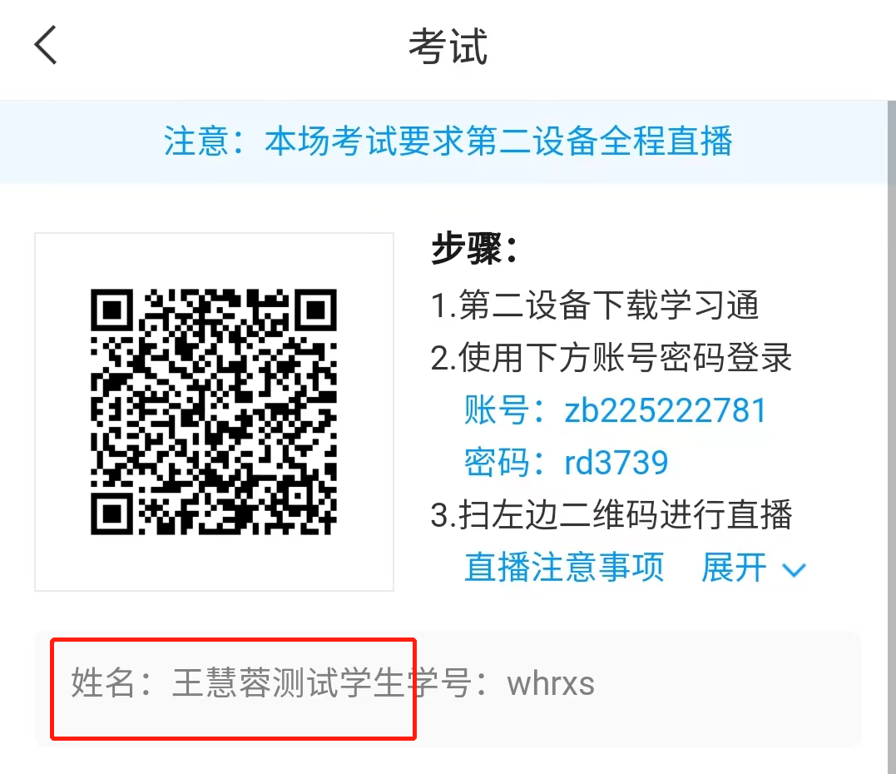

打开直播

进入首页后点击右上方扫一扫
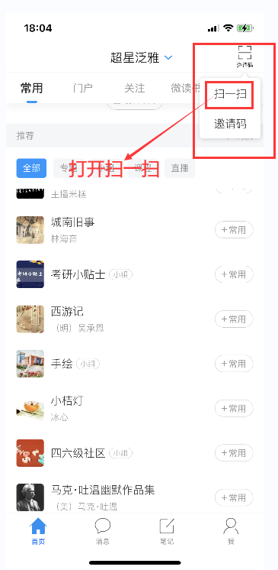

扫描考试须知中提供的二维码，进入直播中间页，点击确认进入直播页面
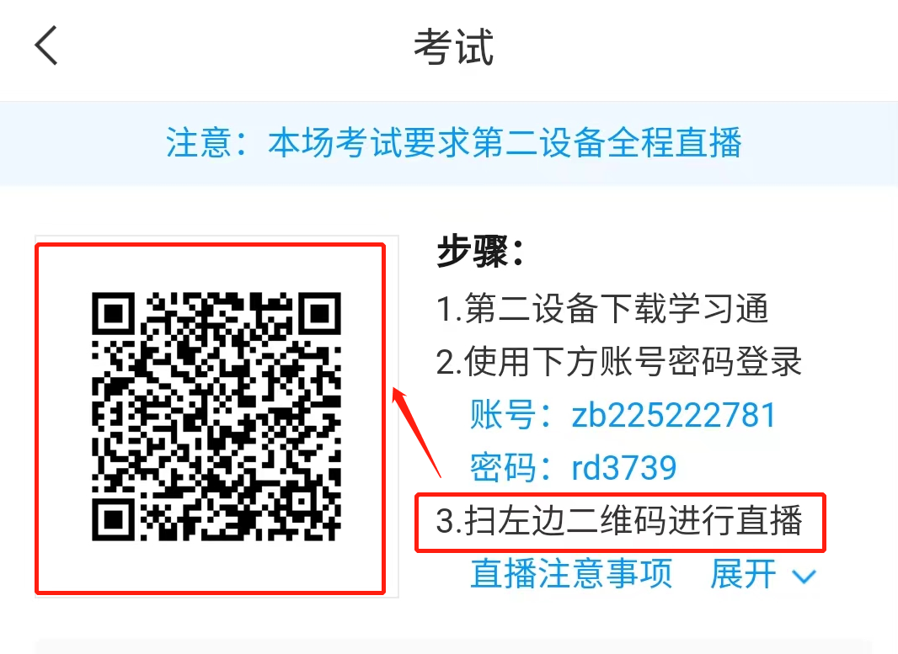

直播中间页
直播中间页显示直播相关事项，点击确认进入直播页面，然后点击开始直播进行第二设备直播
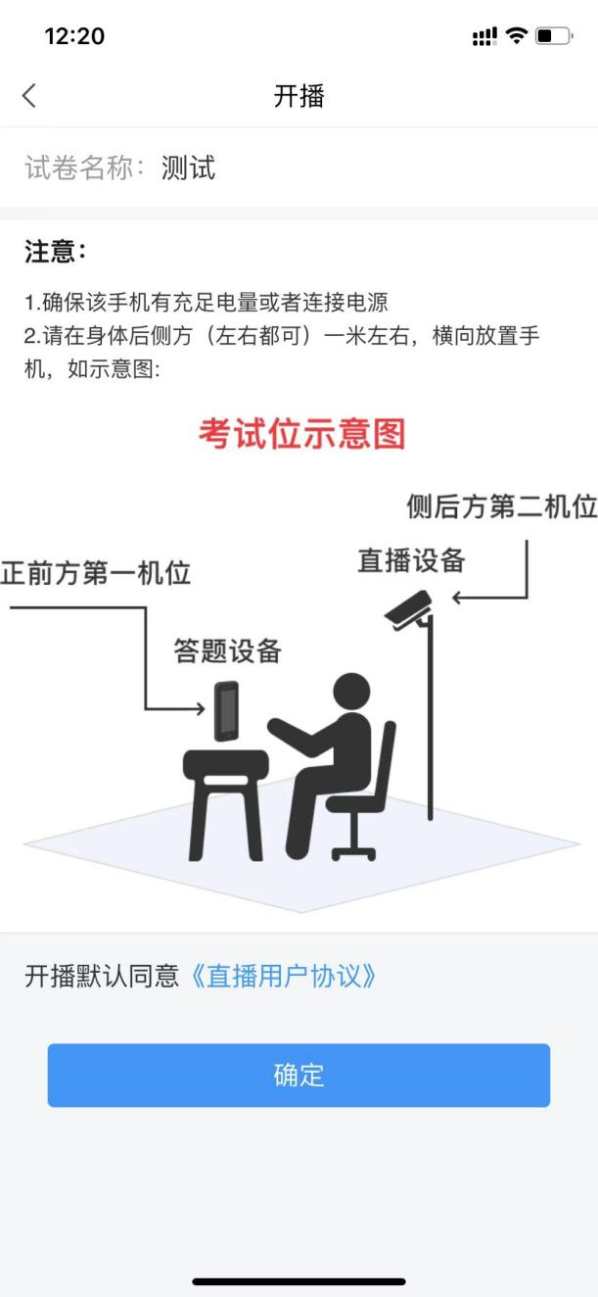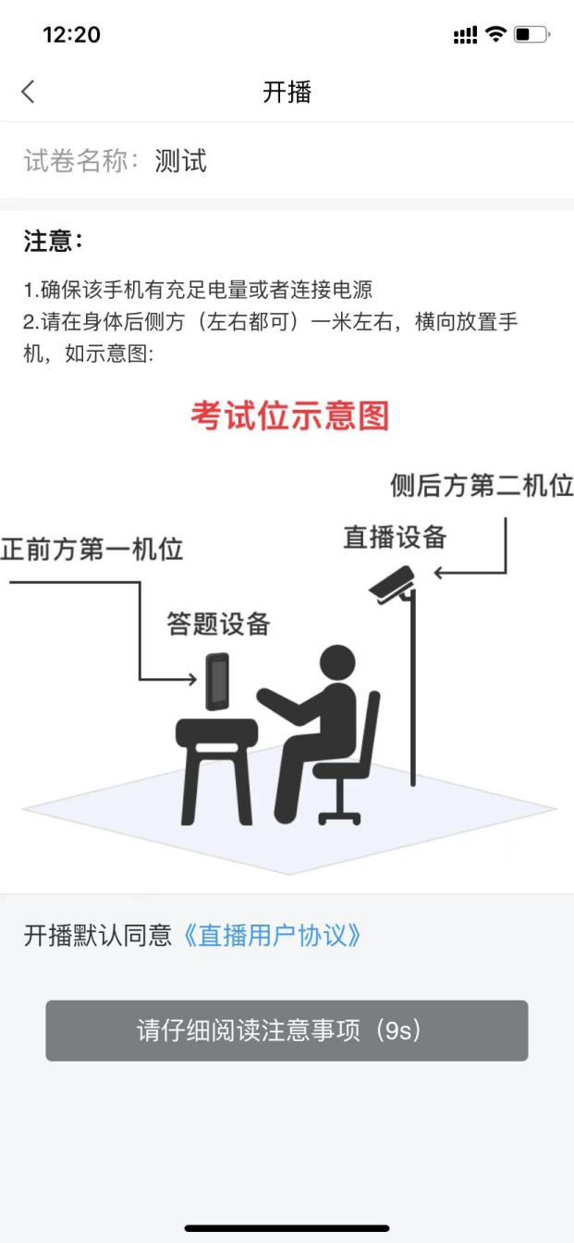
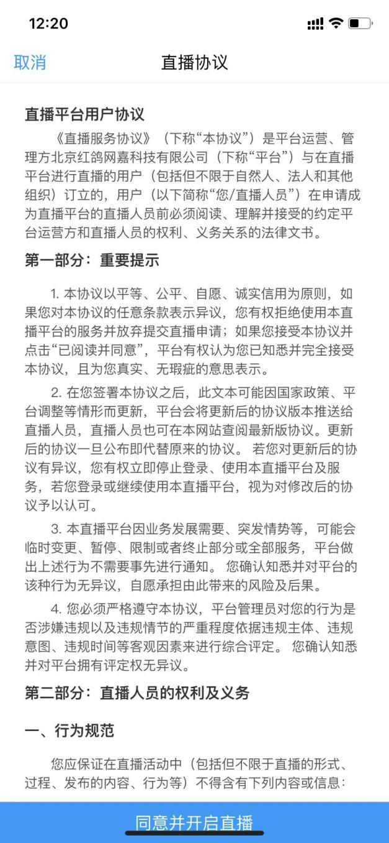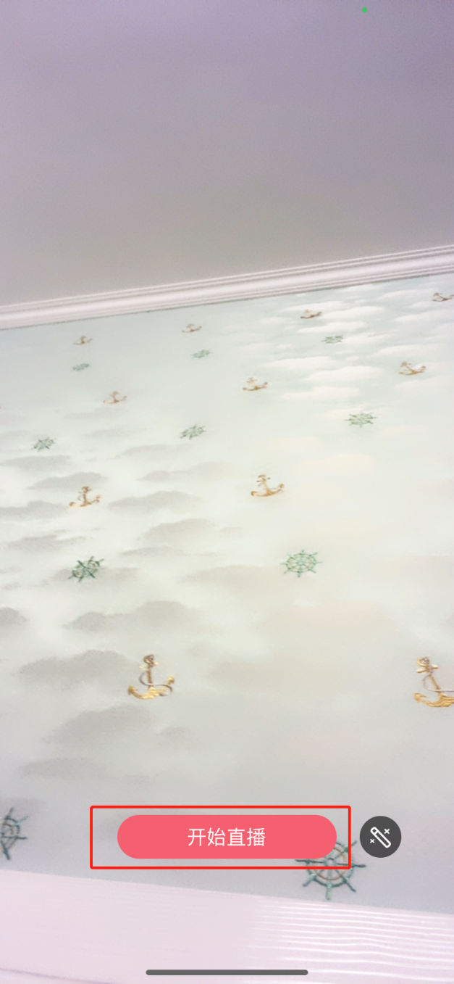

开始考试
开启直播后，使用第一设备，勾选“我已阅读并同意”，点击考试须之下的开始考试即可进行考试。
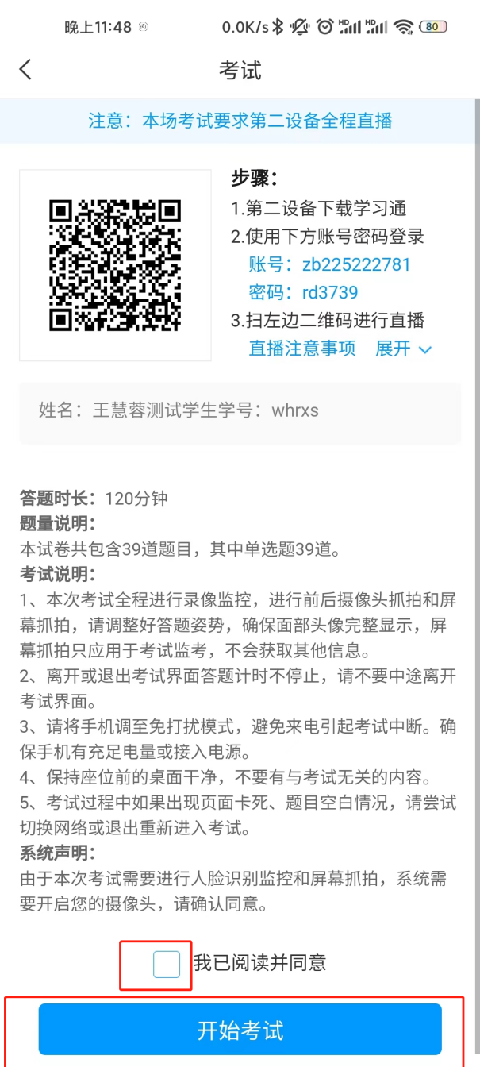

如果因为意外直播中断了，想要重新登录扫码，可以点击答题页的右上角菜单
